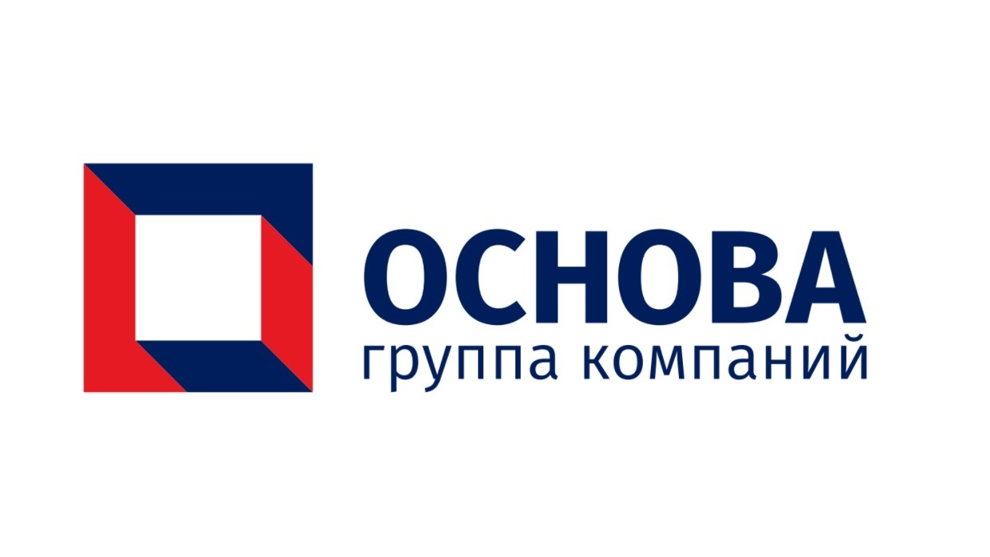
ГК «Основа» представила два новых девелоперских проекта
Группа Компаний «Основа», созданная в 2016 году бывшими акционерами ГК «Мортон», анонсировала два новых проекта в составе своего девелоперского портфеля. Это яркие комплексы с авторской архитектурой, суперсовременными инженерными решениями и оснащением в самом центре Москвы, на пересечении Садового кольца и проспекта Академика Сахарова, а также в Юго-Восточном округе Москвы, в 1-м Грайвороновском проезде. Комплексы имеют общую площадь 60 тыс квадратных метров, а совокупный объем инвестиций в их реализацию компания оценивает в 6 млрд рублей.
По словам Олега Колченко, управляющего партнера и акционера ГК "Основа", это первые девелоперские проекты в портфеле компании, и сегодня на разных стадиях переговоров и подписания находятся еще ряд площадок в Москве и Московской области. Также компания рассматривает несколько площадок в Санкт-Петербурге.
"Переосмыслив тот колоссальный опыт, который мы приобрели за последние 20 лет в девелопменте, мы сформировали для себя стратегию, подразумевающую строительство небольших по площади монолитных жилых комплексов, обязательными атрибутами которых станет яркая авторская архитектура, созданная в партнерстве с ведущими российскими и зарубежными архитекторами, а также единая информационно-технологическая платформа на базе самой современной инженерии и системы "умный дом",- подчеркнул Олег Колченко, - Мы не будем строить большие микрорайоны. В течении ближайших лет мы планируем выйти на объем строительства 100-150 тыс квадратных метров в год. А в целом девелопмент, по нашим планам, будет занимать долю не более 20-30% в общем объёме бизнеса компании".
Один из первых проектов ГК "Основа" - уникальный по своему местоположению, видовым характеристикам и потенциалу многофункциональный комплекс на пересечении Садового кольца и Проспекта Сахарова. Комплекс имеет общую площадь 38 тыс кв м и в его составе предполагаются апартаменты, инфраструктура высокого класса и офисы. По словам Олега Колченко, компания вошла в этот проект в качестве девелопера и соинвестора. Планируемый объем инвестиций в проект оценивается в 4,5 млрд рублей.
«Площадка на Садовом кольце – это уникальное и знаковое место. Мы долго работали над концепцией проекта и остановились на многофункциональном комплексе, в котором первостепенное внимание уделим качеству проекта, - отметил Олег Колченко. - Для работы над фасадами и интерьерами входных групп и мест общего пользования мы привлечем западных архитекторов и дизайнеров - сегодня уже ведем переговоры с несколькими известными зарубежными командами из Европы и Америки. Параллельно детально прорабатываем инфраструктурную составляющую.»
Второй проект компании - стильный, современный жилой комплекс комфорт-класса в 1-м Грайвороновском проезде, вл 1. Компания приобрела эту площадку, запроектировала комплекс и планирует в октябре начать его реализацию. Общая площадь проекта – более 20 тыс кв м, а площадь жилья – 18 тыс кв.м. Планируемый объем инвестиций в проект составляет 1,5 млрд рублей.
Справка о Компании
Группа Компаний «Основа» – финансово-производственный Холдинг, образованный в 2016 году бывшими акционерами ГК «Мортон» после успешной продажи акций ГК «Мортон» инвестору. Стратегия развития ГК «Основа» подразумевает инвестиции в высокотехнологичные отрасли российской экономики с высоким экспортным потенциалом, в объекты коммерческой недвижимости, а также в девелопмент - профильный для акционеров бизнес, где за 20 лет им удалось создать лидера российского рынка жилого домостроения.
В состав ГК «Основа» входит девелоперский сегмент с подрядными организациями и проектировщиками, собственный банк АО «Московско-Парижский Банк». В управлении Холдинга находится свыше 60 000 м2 коммерческой недвижимости в торговых центрах и коммерческие помещения в формате стрит ритейл, которые сдаются в аренду и приносят стабильный доход. Объекты упакованы в ЗПИФы и управляются через созданную платформу CREDO Capital, которая готова разделить доход с инвесторами и гарантировать до 19% годовых.
Структуры компании построили и осуществляют эксплуатацию IT-технопарка «Физтехпарк» площадью свыше 30 000 м2. Это первый объект Международного научно-образовательного кластера «ФИЗТЕХ-21», общая площадь – 657 609 м2, реализацией которого занимается ГК «Основа». Кроме того, Компания осуществляет развитие и внедрение инноваций в сфере строительных материалов, транспортных систем и поддержкой стартапов в высокотехнологичных отраслях российской экономики.

